**DINÂMICAS IDENTITÁRIAS DOS GESTORES**

**HOTELEIROS NA EX-COSTA AZUL**

VOLUME II - Anexos

*Maria Clara Camacho Pereira Rebola*

ORIENTAÇÃO: *Professor Doutor Carlos Alberto da Silva*

CO-ORIENTAÇÃO: *Professor Doutor António Ricardo Mira*

Tese apresentada à Universidade de Évora

para obtenção do Grau de Doutor em Turismo

ÉVORA, ABRIL DE 2012

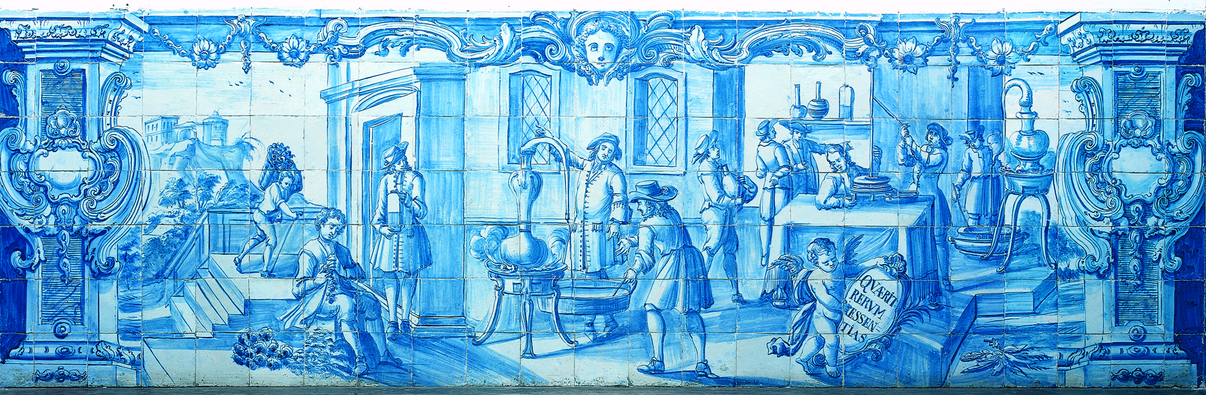

INSTITUTO DE INVESTIGAÇÃO E FORMAÇÃO AVANÇADA